

初中物理实验题汇总

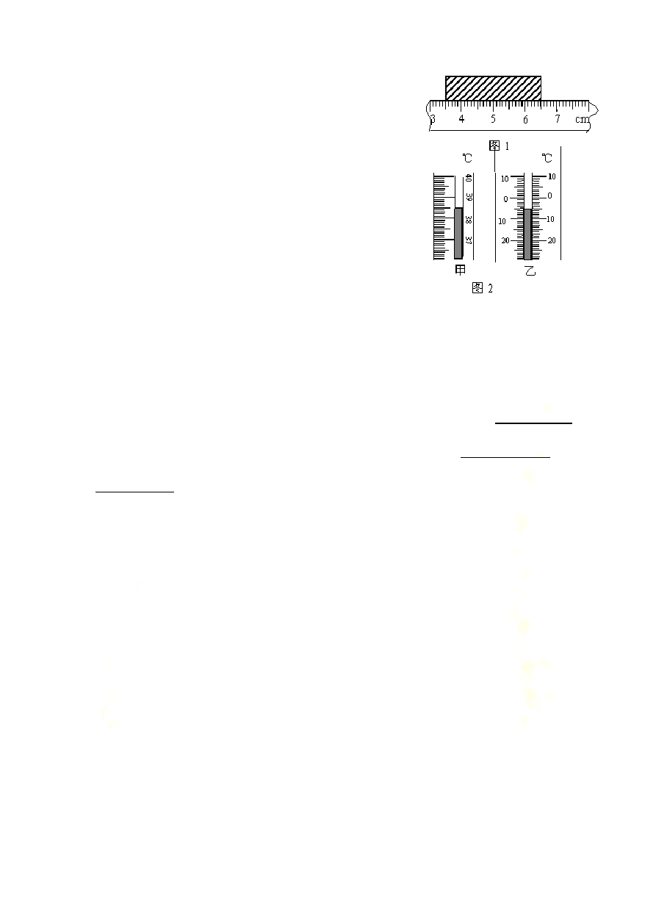
初中物理实验题汇总
一、基本实验仪器的应用
1．刻度尺：用图1所示的刻度尺测量物体的长度，这把刻度尺的分度值是 ，所测物体的长度是
。 2．温度计：关于温度计，请你填写
以下空格。
- 温度计是根据液体的 的性质制成的。
- 图2是体温计和寒暑表的一部分，其中 图是体温计，甲、乙两温度计的示数分别为 ℃ 和 ℃。
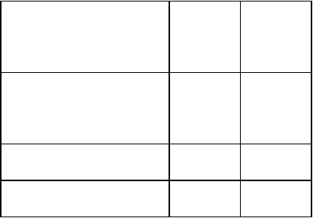
- 下表是几种物质的凝固点和沸点。

温度 | 凝固  点/℃ | 沸点  /℃
水银 | －  38．8 | 357
酒精 | －117 | 78．5
水 | 0 | 100
①南极的最低温度为－88．3℃，应选用 温度计来测量南极气温，因为 ；
②在标准大气压下，沸水的温度为100℃，应选用

温度计来测量沸水温度，因为
。
- 天平： 某同学用托盘天平测量物体质量时
( 1) 他把已经调节好的托盘天平搬到另一实验桌上， 则使用前应( )

  - 只要将天平放在水平台上
横梁平衡 C. 不需要再调节
  - 只要 调 节

D． 先将天平放在水平台上， 再调节横梁平衡
( 2 ) 当他把天平重新调好后， 就把药品放在天平的右盘中，用手向左盘中加减祛码，并移动游码，直到指针 指到分度盘的中央，记下盘中祛码的质量就等于物体的 质量。他的操作中的错误

卢艺齿
| i ” “l II I I, I i I I I I | : 曰、 I I I l

图 3

( 3 ) 当他改用正确的操作方法后， 盘中祛码和游码的位置如图3所示， 则物体的质量
。
是
是
- 量筒： 用量筒测液体的体积时， 筒中的液面是凹形的， 测量者的视线应与凹面的— —相平（填“顶
部”、“ 底部” )。如 图4所示， 其中 同学
读数正确，量筒中液体的体积为 cm3 。 测量形状不规则的固体体积，由 图5可知， 液体的体积为＿
—cm3 , 固 体的体积为 cm3 o


- 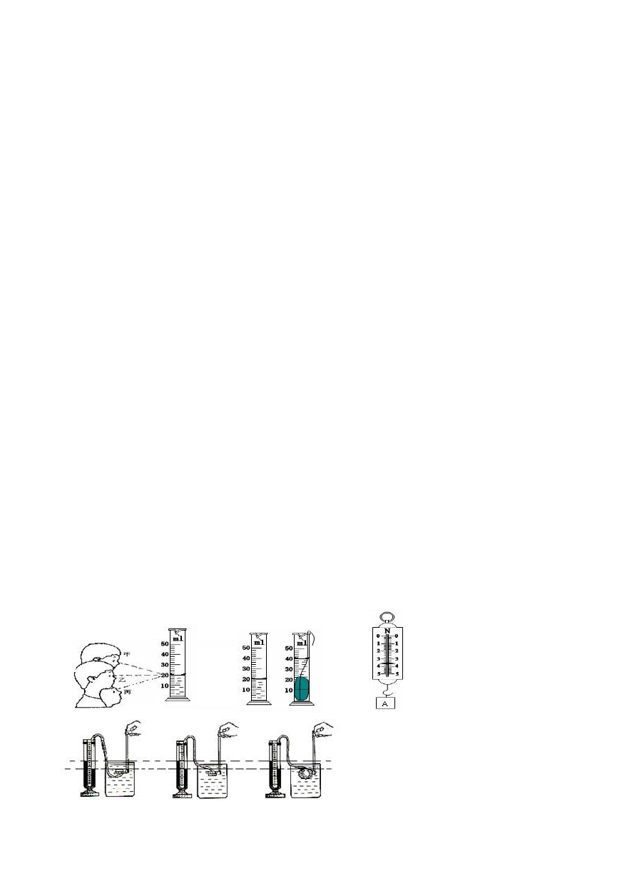弹簧测力计：使用弹簧测力计应注意的是：使用前要观察量程和分度值，指针要 。使用过程中，指针、弹簧不得与外壳有摩擦．使用过程中，拉力 不能超过弹簧测力计的 。如图6所示，弹簧测力计测量范围是 ，指针所示被测物重是
N。

图4 图5
图6
- 压强计：研究液体压强所用的仪器是 ，

它是根据 U 形管两边液面出现的 来测定液体内部压强的。
（1）在做“液体内部的压强”实验时，如图7所示， 该实验的现象说明 。

图7

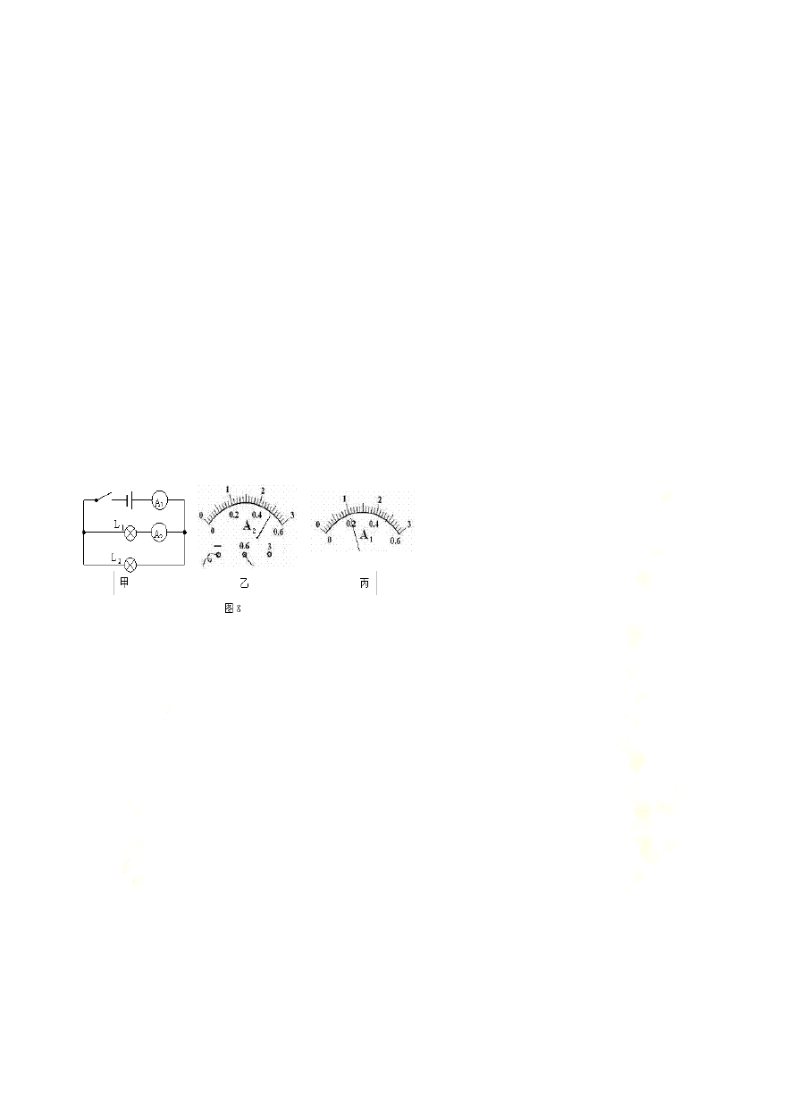
（2）下表是某同学做“研究液体的压强”实验时得到 的实验数据：

序  号 | 液  体 | 深度  （cm  ） | 橡皮  膜方向 | 压强计  左液面 | 右液面 | 液面高度差（mm）
（mm）（mm）
1 |  | 3 | 朝上 | 186 | 214 | 28
2 | 水 | 3 | 朝下 | 186 | 214 | 28
3 |  | 3 | 朝侧 | 186 | 214 | 28
 |  |  | 面
4 |  | 6 | 朝侧 | 171 | 229 | 58
 |  |  | 面
5 |  | 9 | 朝侧 | 158 | 242 | 84
 |  |  | 面
6 | 盐 | 9 | 朝侧 | 154 | 246 | 92
 | 水 |  | 面

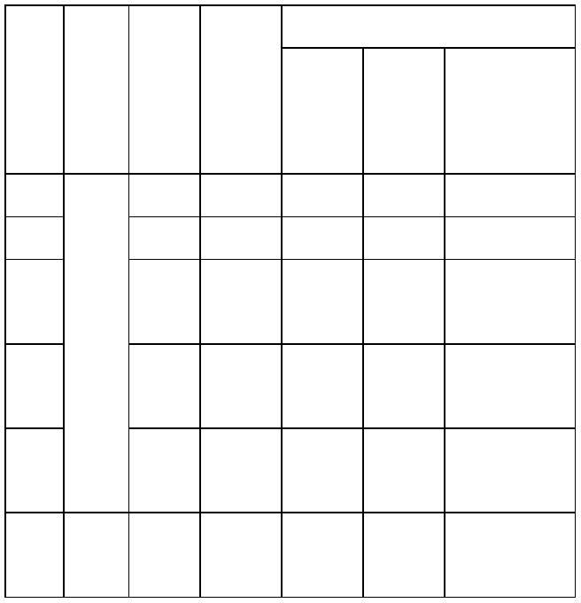
根据上表中的数据，比较序号为 的三组数据可得出结论：液体的压强随深度增加而增大； 比较序号为 的三组数据可提出结论：在同一深度，液体向各个方向的压强相等；比较序号为
的两组数据可得出结论：不同液体的压强还跟密度有关。
- 电流表：如图8甲所示的电路图，L 和 L 是
1 2

连接的．开关闭合时，两个电流表的示数分别

如图8乙和图8丙，判断A
2
表的读数是 ；流过灯

L 的电流大小是 。
2

图9 图10
- 电压表：如图9所示的电路中，电压表所用的量程

不明，当电路闭合后，V
和 V 的示数分别如图10所示．则
１ 2

V 用的量程是 V，V
１
用的量程是
2

V，小灯泡 L
1
上的电压 V。


- 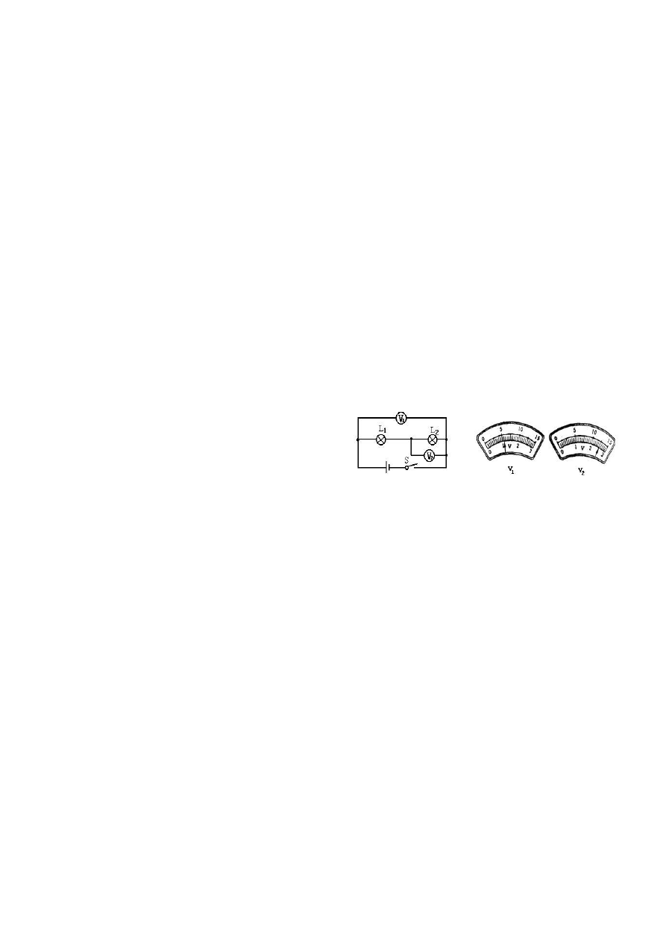滑动变阻器：（1）下列关于滑动变阻器说法中正确
的是（ ）
  - 滑动变阻器在一定范围内可以连续改变连入电路的阻值，但不能读出阻值
  - 电阻箱不可以连续地改变连入电路的阻值，但可 以读出阻值
  - 要使变阻器能改变通过用电器的电流，必须将它 与用电器串联
  - 滑动变阻器的接线柱不分正、负，因而无论怎样 接入电路效果都完全一样
（2）在图11的滑动变阻器的四种接法中，当滑片 P

向左滑动时，电阻变大的是（ ）

- 电能表：电能表是用来测量的仪表。
单相电能表技术参数
电能表上
图11

小明家的的一些技

术参数如表可知：
电能表的
电压
电流规格频率
220V
10（30）A
50Hz
下表，由小明家的
额定电压

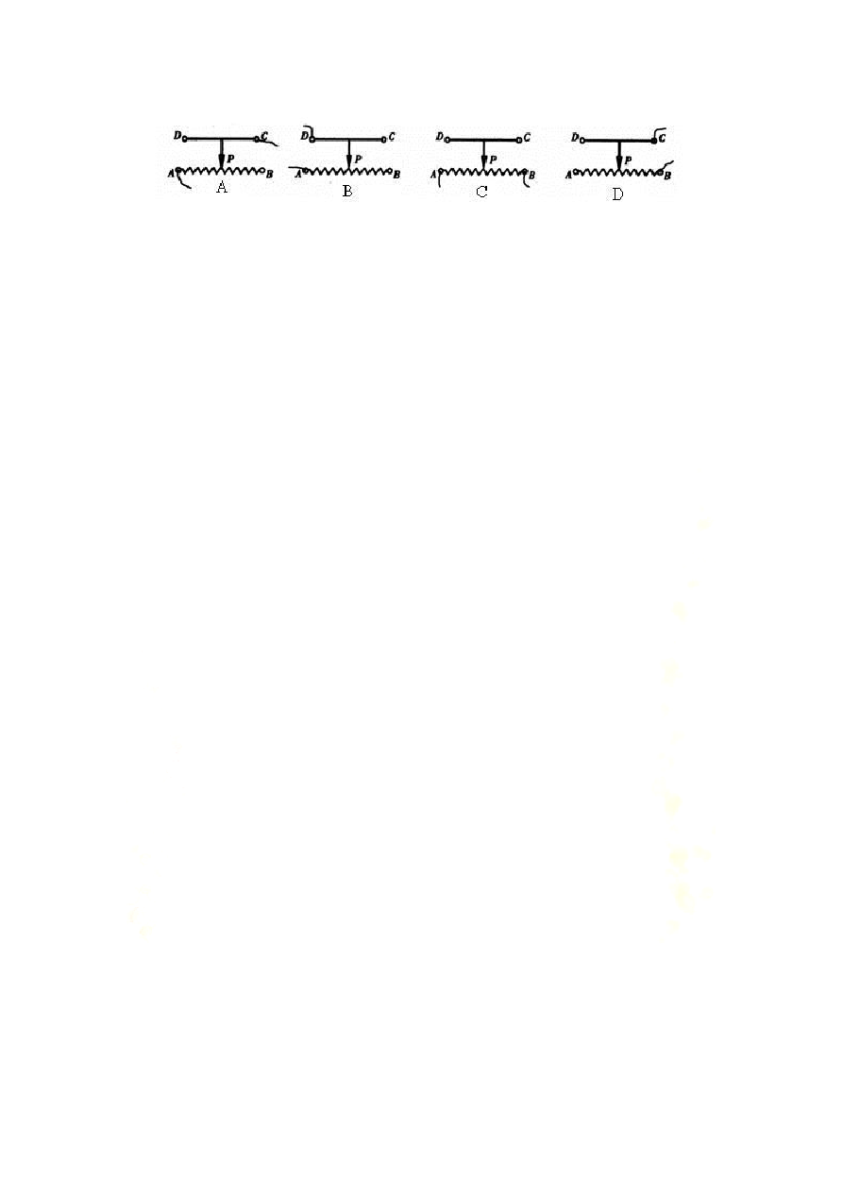
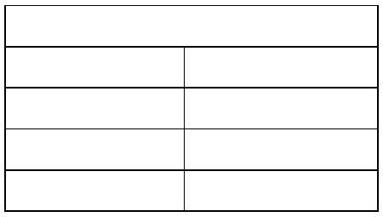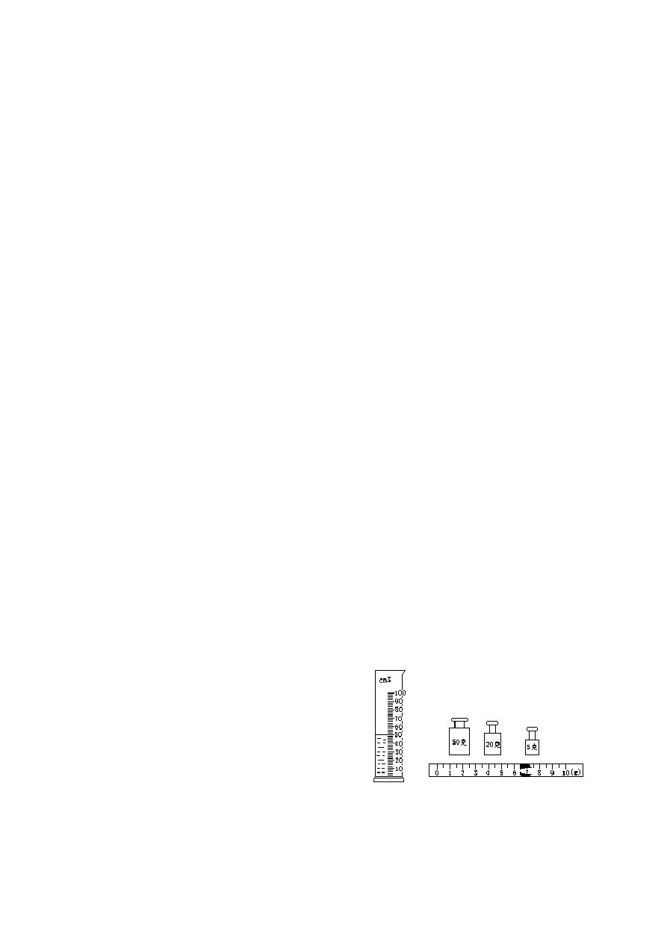每千瓦时转数 3000R/kW·h
是 ；持续工作的最大电流是 ；允许在短时间内通过的最大电流是 ；电能表的转盘第转一圏，接其后面的用电器消耗的电能是
J。

二、力学部分
（一）用天平、量筒测密度1．小王同学用天平和量筒做“测定牛奶密度的实验”。
（1）实验的原理为 ；（2）他的实验步骤如下：

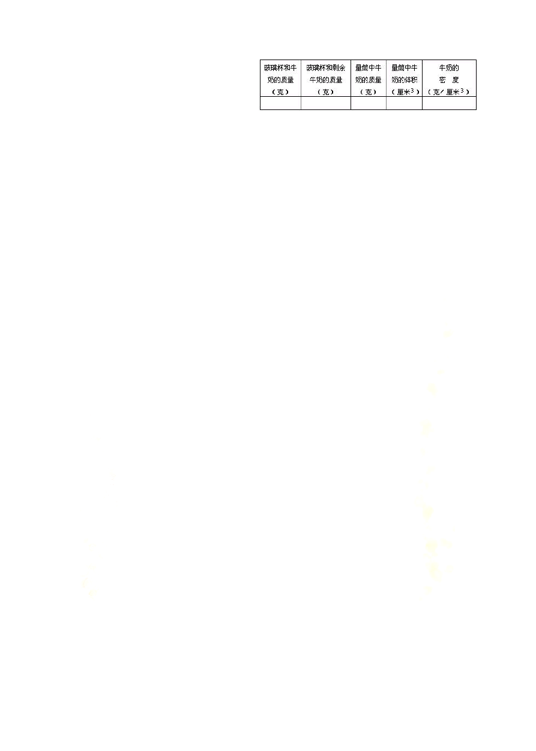
①把天平放在水平的桌面上，调节游码，当指针在标尺中央红线的两边摆的幅度相等时，停止调节；
②把盛有牛奶的玻璃杯放在天平的左盘，加减砝码并移
动游码，直到指针指在标尺的中央，测得牛奶和玻璃杯 的总质量为 m ；
1
③把玻璃杯中的一部分牛奶倒进量筒，如图所示，记下
牛奶体积 V；
④把玻璃杯和杯中剩下的牛奶放在托盘天平上称量，当 天平恢复平衡时，托盘上三个砝码的质量及游码的位置 如图所示，记下质量 m ．
2
⑤把以上步骤中测得数据填入下表中求出牛奶的密度．
a）小王的实验步骤中有一处明显不合理，请更正

； b）在实验步骤④中，小王在加减砝码和移动游码时， 首先做的是 （ ）
A．先加50g 的砝码 B．先加5g 的砝码 C．先移动游码D．随便，都可以
c）写出小王计算牛奶密度的表达式 d）为了使测量结果更精确，请你提出一个可行的建议：
。

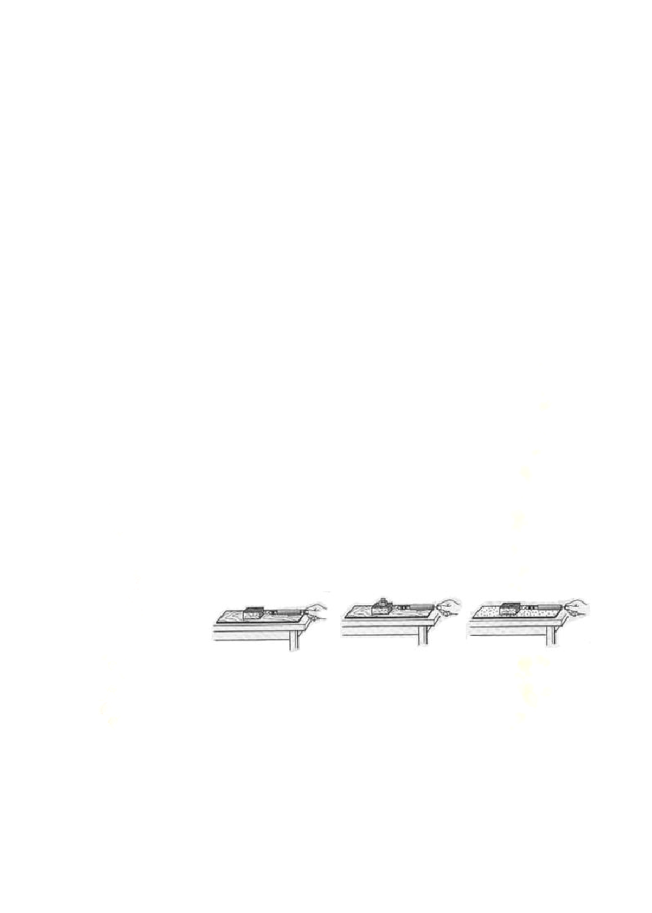
- 小林同学的步骤是：先用量筒测出一定体积的牛奶，再倒入已经测出质量的烧杯中，最后用天平称出烧 杯和牛奶的总质量,最后求得牛奶的密度。与小王同学的方案相比，哪一个更好？为什么？

（二）测滑动摩擦力
小明进行探究滑动摩擦力的大小与哪些因素有关的实 验，实验过程如图所示。
  - 在实验过程中，他必须拉着木块作 运动，这样才能保证 。
  - 比较 两图能说明滑动摩擦力的大小与压力的大小有关；
比较 两图能说明滑动摩擦力的大小与接触面的粗糙程度有关。
  - 在
此基
础上小明又猜想：滑动摩擦力大小是否会与物体运动速度的大小有关？请你利用图中已有器材验证小明的猜想。写出你的做法，并写出判断的方法。

（三）研究液体内部压强的规律
右图是某同学做“研究液体内部压强” 实验时所用的装置，下表是该同学实验时记录的部分数据（实验时，压强
计的 U 形管内的液体的质量不发生变化，ρ煤油=0.8
×103kg/m3）。
- 比较表中第1、2、3 次实验数据可知：在同种液体的同一深度处，各个方向的液体压强大小
；
- 将表中第 5 次实验时的数据填写完整；并比较表中第 1、4、5 次实验数据，可知：

。
- 将表中第 6 次实验时的数据填写完整；并比较表中第 5、6 次实验数据，可知：

。

实验 研究次数 对象
橡皮膜所处深
橡皮膜朝 向
压强计
左管液面 右管液面


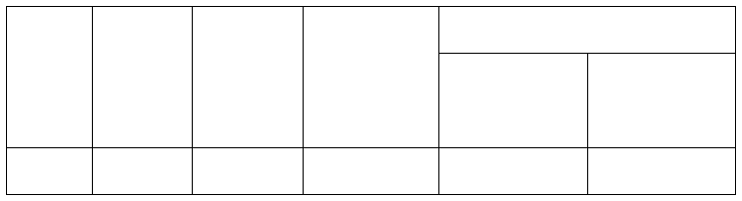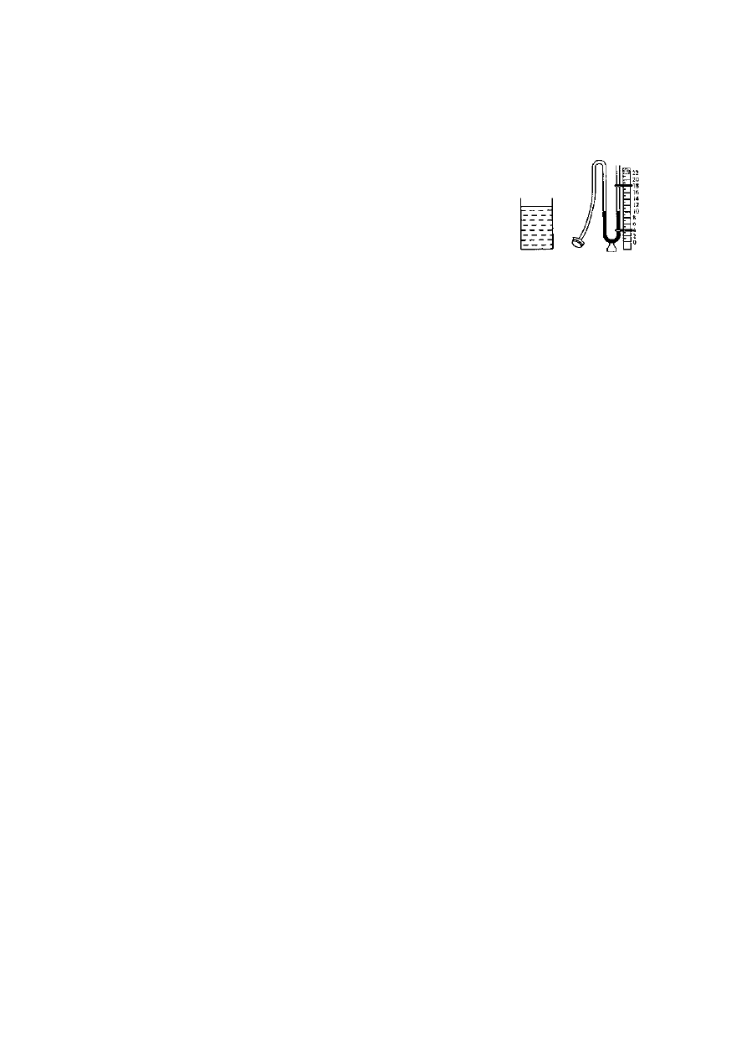度/cm
1 水 4 朝上
高度/cm
8
高度/cm
12

2 | 水 | 4 | 朝下 | 8 | 12
3 | 水 | 4 | 朝左 | 8 | 12
4 | 水 | 8 | 朝上 | 6 | 14
5 | 水 | 10 | 朝上
6 | 煤油 | 10 | 朝上 | 6
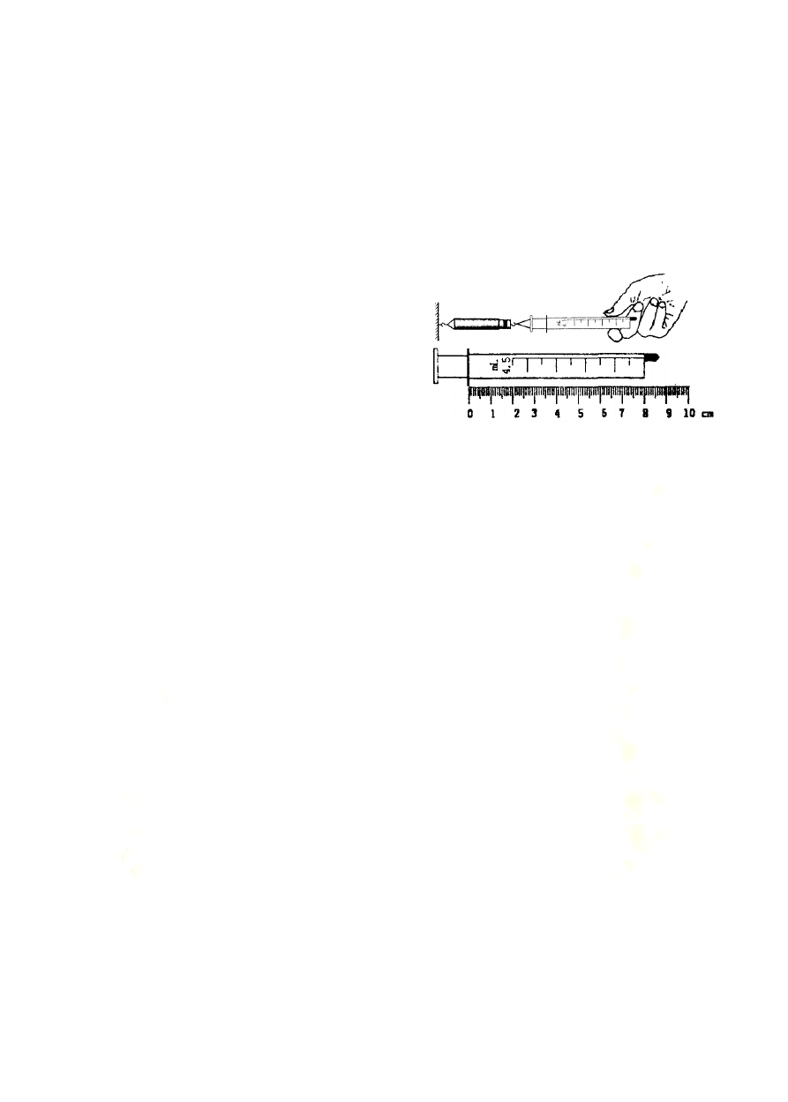
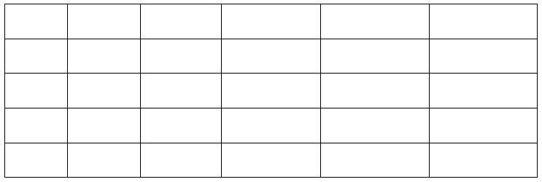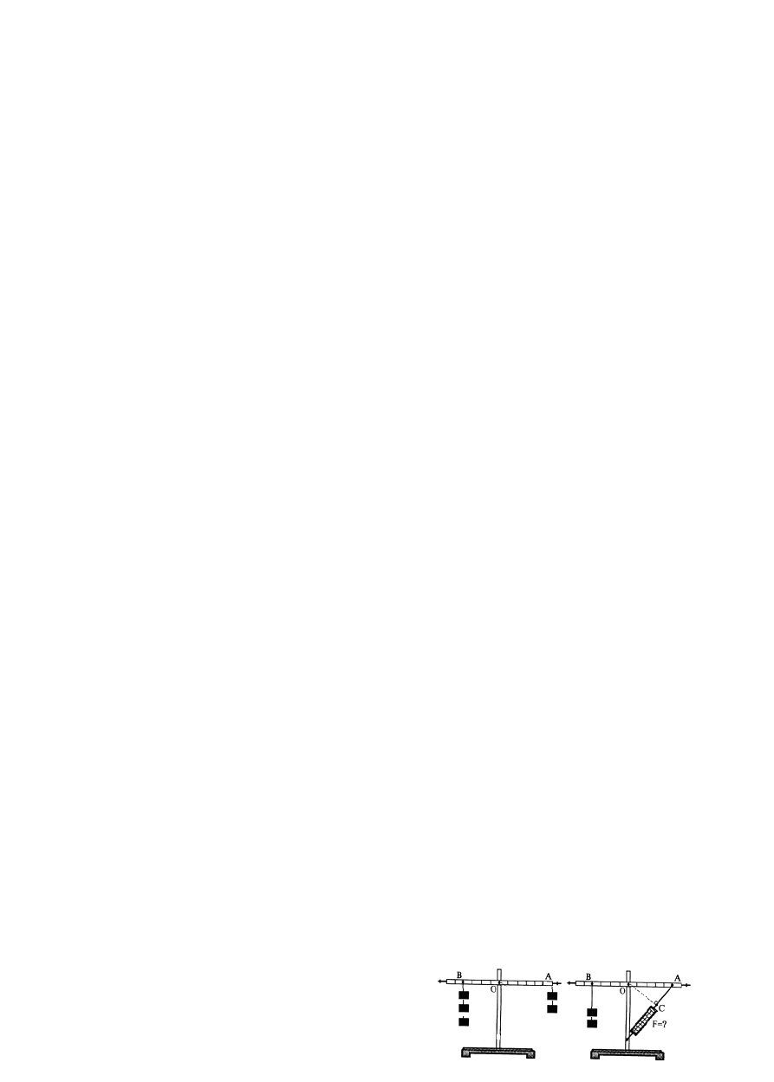

（四）测量大气压
小明同学利用注射器、弹簧测力计、刻度尺等器材测量大气压强的值．实验步骤如下：
- 把注射器的活塞推至注射器筒的底端，然后用橡皮帽堵住注射器的小孔，这样做的目的
是

。
- 如图所示，用细尼龙绳拴住注射器活塞的颈部， 使绳的另一端与弹簧测力计的挂钩相连，然后水平向右慢慢拉动注射器筒，当注射器中的活塞
时，记下弹簧测力计的示数为 8.2N。
- 用刻度尺测出注射器的全部刻度的长度为
cm，计算得到活塞的横截面积为 cm2 。
- 计算得到大气压强的数值为 Pa。
- 小明了解到班内同学的实验误差普遍很大，有的偏大，有的偏小。请分析，该实


验过程中导致误差的因素有（请写出两条）

。
（五）探究杠杆的平衡条件
小强在探究“杠杆的平衡条件”时，经历了如下的实验 步骤：A、调节杠杆两端的螺母，使杠杆在 位置平衡；
B、在杠杆的两边挂上钩码，并移动悬挂位置，使
杠杆重新平衡；
C、改变动力或动力臂的大小，并重新调节，再次使杠杆平衡； D、如此多次测量，得到多组数据。
  - 小强进行步骤 A 的调节的目的是
；
（2）（2）在步骤 C 中，当小强改变动力的大小后， 为使杠杆重新平衡，接下来的操作步骤是（多选）
（ ）
A．改变动力臂大小 B．改变阻力大小 C．改变阻力臂大小 D．调节平衡螺母
- 实验获得的数据如下表：
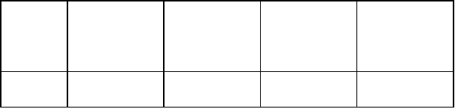
实验
次数
1
动力／N
动力臂／
cm
5
阻力／N
4
2
阻力臂／
cm
10

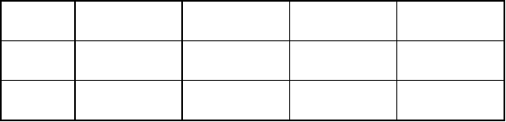分析上表，用 F 、F 、L
2
3
4
1.5
2
l
10
15
20
3
3
1
5
10
20
1 2 1
和 L 分别表示动力、
2

阻力、动力臂和阻力臂，杠杆平衡条件可表示为：
。
- 当小强进一步做如图所示的实验时，发现不再满足（3）中得到的规律，请你对此作出评析：

。
（六）测滑轮组的机械效率
小明要进行“测滑轮组机械效率”的实验。
- 实验原理为
- 小明说，还少刻度尺，无法进行实验。你的观点是 ；另外，请你再给小明提一点实验中的注意点
。
- 经过实验，小明得到了下表的实验数据：

滑轮组的

实验 钩码重 动滑轮 拉力
次 数 G（N） G′（N）F（N）
机械效率η


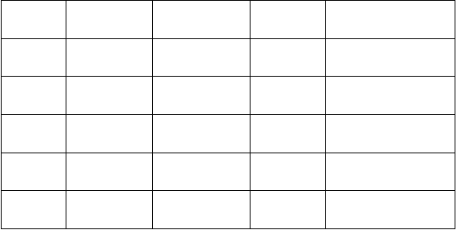
请你对表中各小组的实验数据进行分析比
1 | 0.5 | 0.4 | 0.33 | 50.6％
2 | 0.5 | 0.4 | 0.36 | 46.3％
3 | 1 | 0.4 | 0.53 | 63.3％
4 | 1 | 0.6 | 0.62 | 53.8％
5 | 1 | 0.6 | 0.38 | 52.6％
6 | 2 | 0.6 | 0.60 | 67.0％

较，回答下列问题：
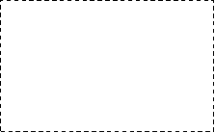a）请根据表中数据推断小明在第 1 次和第 6 次实验时所使用的滑轮组，要求
第 1
第 6
把图画在右边的方框中： b）实验中影响滑轮组效率的主
要因素是什么？

- 第 1、2 两次的动滑轮重相同，提起的钩码重也相同，测出的滑轮机械效率却不同，原因不可能是
( )
A．滑轮和轮与轴间的摩擦力大小不同 B．测拉力时没有使测力计匀速上升
C．测拉力时拉力的方向没有竖直向上 D．钩码被提升的高度不同

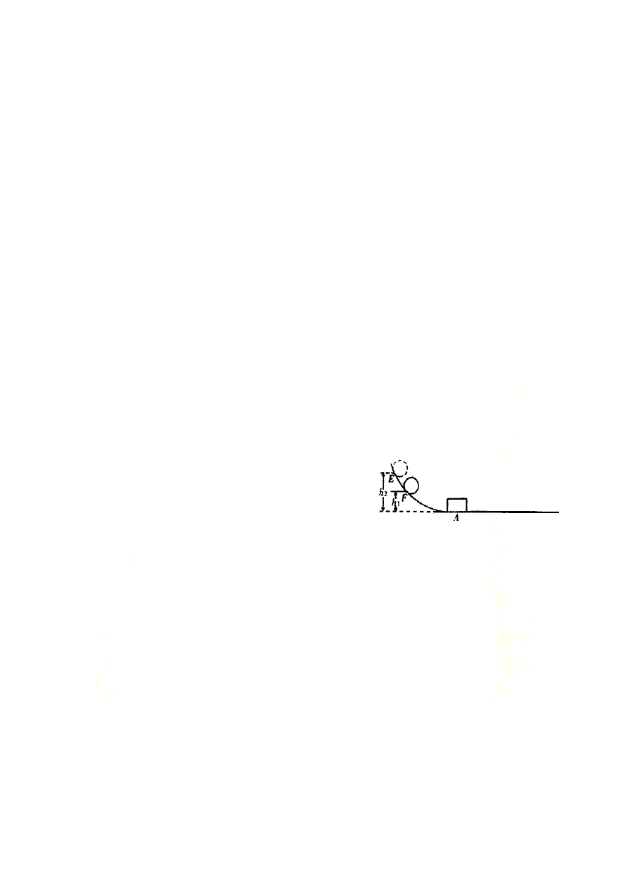
- 第 4、5 两次的动滑轮重相同，提起的钩码重也相同，所用的拉力却不同，原因是

- 请你就如何提高滑轮组的机械效率提出自己的建议(要求写两点):
①

②

（七）探究动能的大小与哪些因素有关
某同学在探究“物体的动能与什
么因素有关”的实验中，设计了如图所示的实验方案， 并进行了以下三步实验操作：
A、让铁球甲从斜面F点滚下打到一个小木块上，推 动木块使木块从位置A移动，记下木块移动到的 位置B。
B、让铁球甲从斜面E点滚下，打到相同的小木块上， 推动木块使木块从位置A移动，记下木块移动到的位置C。
C、换一铁球乙(m乙>m甲)从斜面上F点滚下，打到相

以上内容仅为本文档的试下载部分，为可阅读页数的一半内容。如要下载或阅读全文，请访问：https://d.book118.com/336130243135010042

